’s-Hertogenbosch
Julianaplein 27-29

Kadastraal : ’s-Hertogenbosch, I-1030  Monumentnr. : SOM0615  Huidige functie : kantoor | Bouwjaar : 1909  Architect : A. Hootsmans  Oorspr.functie : wonen

Verbouwingen : 1912, 1983
Archief : Gemeente ’s-Hertogenbosch, afdeling BAM
Datum document: 09-02-2009

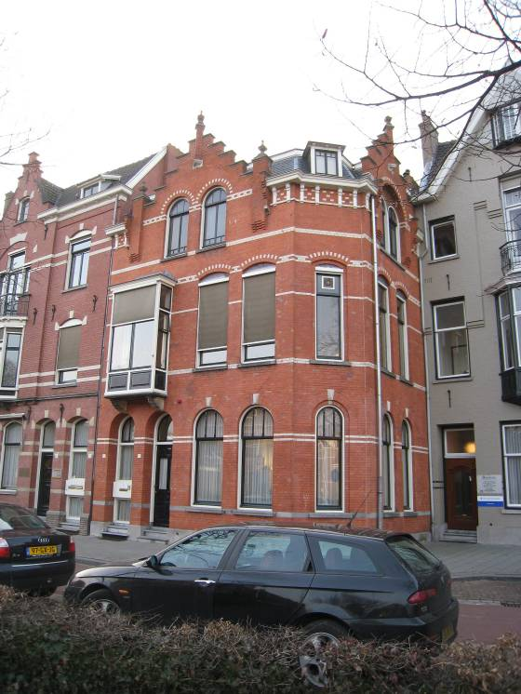

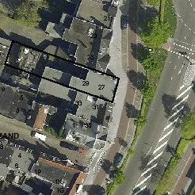

globale aanduiding van het perceel
Context
(Bouw)historie:
Het pand bevindt zich in de wijk ’t Zand die zich ten westen van de Bossche binnenstad bevindt. ’t Zand vindt zijn oorsprong in de late 19de eeuw toen Den Bosch na het opheffen van de vestingfunctie kon worden uitgelegd. Op basis van de plannen van stadsarchitect F.M.L. Kerkhoff werd in 1889 begonnen met de aanleg van de nieuwe wijk die in hoofdzaak bestemd was voor villabouw. Nog voor het opheffen van de vestingfunctie (1874) was er overigens een station gerealiseerd, toen in 1868 de nieuwe spoorlijn Utrecht-’s-Hertogenbosch-Eindhoven feestelijk in gebruik werd genomen. De wijk ’t Zand diende door haar opzet en villabebouwing een monumentale entree te vormen voor de stad.
Nog altijd blijkt dit bijvoorbeeld uit de door neorenaissancistische herenhuizen omzoomde Stationsweg die vanaf het station naar het stadscentrum leidt. Tezamen met de Oranje Nassaulaan en de Koninginnenlaan vormt de Koningsweg er een haaks op de Stationsweg gelegen boulevard waarlangs zich eveneens reeksen herenhuizen bevinden. De in 1903 geplaatste Drakenfontein (architect J. Dony) markeert het kruispunt van deze boulevard en de Stationsweg.

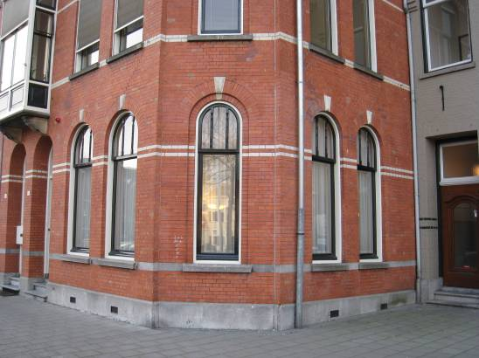

Het Julianaplein vormt een afwisselende onderbreking van het langgerekte tracé van de Koningsweg en Oranje Nassaulaan, op een vergelijkbare manier als het op de Koninginnenlaan aansluitende Emmaplein. Aanvankelijk heette het Julianaplein overigens het Oranje Nassauplein maar ter gelegenheid van de geboorte van prinses Juliana in 1909 kreeg het plein in dat jaar de huidige naam. De rondomliggende bebouwing dateert uit de vroege 20ste eeuw en bestaat aan de westzijde uit een aaneengesloten gevelwand met herenhuizen. Aan de oostkant bevinden zich grote vrijstaande villa’s. Momenteel is het Julianaplein een druk verkeersplein, maar oorspronkelijk was er een parkachtige aanleg en stond er het H. Hartmonument dat later naar het Emmaplein is verplaatst.

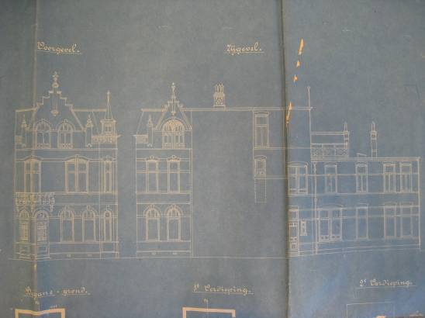

Het uit een voormalige beneden- en bovenwoning bestaande herenhuis aan het Julianaplein 27-29 dateert uit 1909 en is gebouwd naar een ontwerp van architect A. Hootsmans die tevens het initiatief nam voor de bouw. Het is bekend dat er in 1928 op nr. 29 drie ongehuwde dames woonden, mej. N. Coolhaas, W.P.M. Kraetzer en A.C.M. Sanders. Op nr. 27 was in 1943 het Instituut Spierings gevestigd en ook in 1960 stond dit nog op dit adres vermeld. Tegenwoordig zijn beide adressen samengevoegd en vormen ze één kantoor.
Architect A. Hootsmans was hoofdopzichter bij de Bossche Gemeentewerken en gevestigd aan de Oranje Nassaulaan 22. Hij voerde het onderhavige pand uit in een traditionalistische trant, met speklagen, rond- en segmentbogen, en twee trapgevels. Dat de gevels in kleurige verblendsteen zijn gemetseld wijst op enige invloed van de Jugendstil en versterkt het gevarieerde karakter van de betreffende, in afwisselende materialen uitgevoerde gevelwand. De gevarieerde opzet wordt versterkt doordat het pand een hoekpartij binnen het verspringende deel van de gevelwand accentueert. De afgeschuinde hoekpartij zorgt er voor een vloeiende overgang van het ene deel naar het andere.
Zoals hierboven al bleek verloor het bouwwerk zijn oorspronkelijke functie. Door de samenvoeging van beide adressen is de voordeur op nr. 29 weggenomen. Al in 1912 vond een eerste verbouwing plaats, toen het balkon aan de voorzijde is gewijzigd in een erker (architect A. Hootsmans). Bovendien is toen aan de achterzijde op het platte dak “een afgesloten bergplaats of serre” toegevoegd. In 1983 is het pand in opdracht van het Jeugd- en Jongerenwerk “Noord-Brabant” samengevoegd met het buurpand op de nrs. 31-33 waar deze instelling toen reeds kantoor hield. Deze verbouwing gebeurde naar plannen van het Vlijmense architectenbureau van A.J. Libregts.

Ligging:
Het pand ligt aan de westzijde van het Julianaplein en vormt een hoekpand binnen het verspringende deel van de gevelwand, vlakbij de aansluiting op de Hertogstraat. De gevelwand is aaneengesloten van opzet en bevindt zich tussen de Hertogstraat en de Colvenierstraat. Het Julianaplein vormt een verkeerspleintje op het raakvlak van de Koningsweg (naar het zuiden) en de Oranje Nassaulaan. Bedoeld bouwwerk sluit direct aan op de rooilijn.

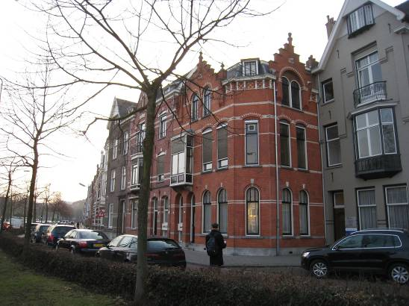

Beschrijving

Algemeen (hoofdvorm, kap):
Het bouwwerk heeft een in hoofdzaak rechthoekige plattegrond en telt drie bouwlagen en een zolderverdieping. De zolder is opgenomen onder een afgeplat omlopend schilddak met leien in Maasdekking. Langs het afgeschuinde deel van het dak – waar ook de bouwmassa is afgeschuind – bevindt zich een (versoberde) houten dakkapel met een dubbel draairaam. De raamvleugels hebben zowel onder- als bovenlangs sierroedenverdeling. Verder sluit zowel aan de voorkant als de rechterzijde van het pand een trapgevel met steekkap aan. De gevels zijn gemetseld in helderrode verblendsteen in kruisverband. Ze hebben hardstenen plinten en zijn verlevendigd met speklagen in witte verblendsteen. Een siermetselwerkstrook met decoratieve klossen en houten lijstgoten vormt de beëindiging van de gevels. De vensters en ingangen zijn voorzien van hardstenen onder- en lekdorpels. Op de begane grond zijn de lekdorpels verbonden met speklagen in dito materiaal. Originele houten ramen en deuren.

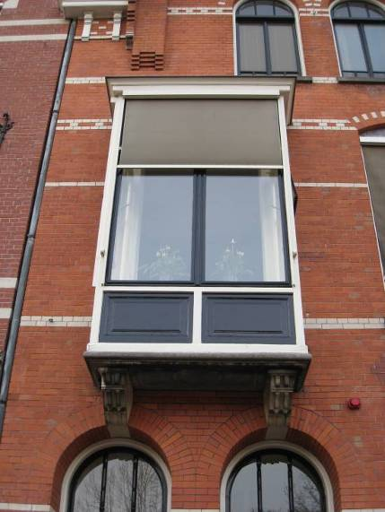

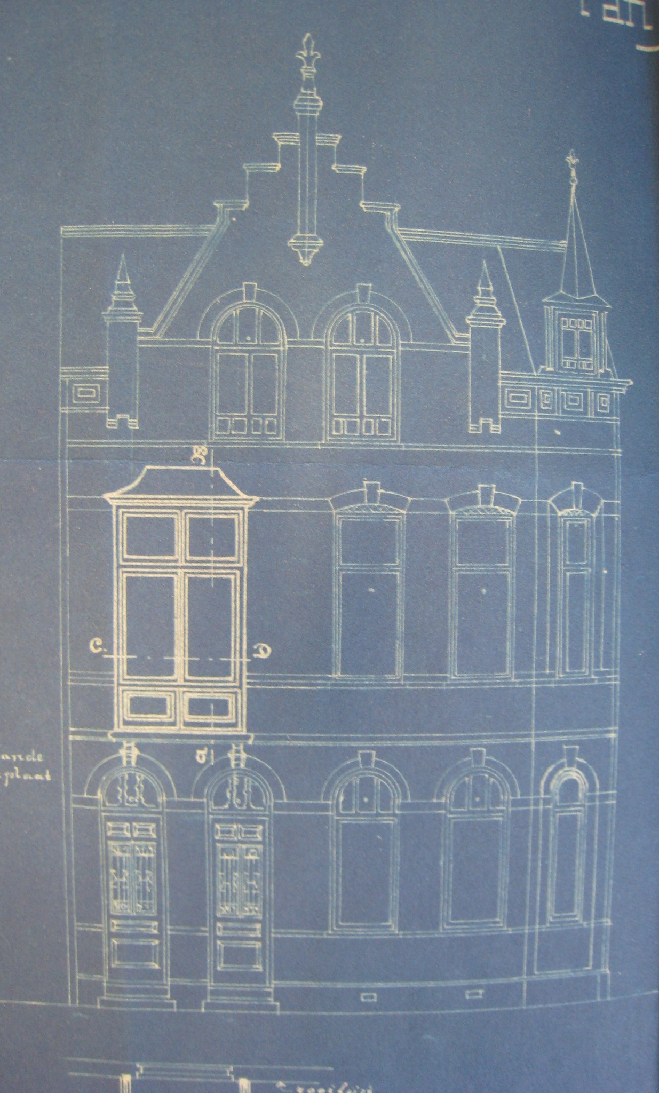
Voorgevel:
Op de begane grond heeft het pand links twee rondboogingangen waarvan het rechter exemplaar de originele voordeur behield. Deze is voorzien van paneelverdeling en heeft twee enkelruits deurramen. Beide ingangen hebben een in de rondboog doorgestoken bovenlicht met twee verticaalroeden. Rechts bevat de gevel twee rondboogvensters met een enkelruits schuifraam, bovenlichten als genoemd en een zandstenen sluitsteen. De afgeschuinde hoekpartij die zich rechts langs de gevel bevindt heeft een vergelijkbaar rondboogvenster maar nu smaller en opgenomen in een gevelcasement met rondboog. Twee zandstenen sierconsoles ondersteunen de houten erker die zich links tegen de tweede bouwlaag bevindt. De erker heeft een dubbel draairaam en borstweringen met paneelverdeling. Aan de bovenzijde bevindt zich een schilddakje. Rechts van de erker ontvangt de bovenverdieping daglicht door twee vensters met een enkelruits schuifraam. Ze zijn gevat onder een segmentboog met siermetselwerk en een blinde boogtrommel. In de afgeschuinde hoekpartij is er een vergelijkbaar venster, ook ditmaal smaller van opzet. De trapgevel waarmee het pand links van de afgeschuinde hoekpartij wordt beëindigd is vrij breed opgezet en ingeklemd tussen geveldammen met siervazen. In de trapgevel bevinden zich twee zoldervensters met een rondboog en van sierroedenverdeling voorziene schuiframen.

Zijgevels:
Aan de linker zijde sluit de bouwmassa aan op de belendende bebouwing. De deels vrij liggende rechter zijgevel is vergelijkbaar gedetailleerd als de voorgevel maar smaller van opzet. Zowel op de begane grond als boven bevinden zich twee vensters, respectievelijk met rond- en segmentbogen als aan de voorzijde van het pand. Een trapgevel vormt de gevelbeëindiging en is net als aan de voorkant voorzien van een centrale sierdam met een vaasmotief. Hoekdammen zijn er ditmaal evenwel niet. In de trapgevel is een dubbel rondboogvenster doorgestoken, opgenomen in een gezamenlijke rondboog met siermetselwerk en decoratieve hoekdammen. De boogtrommel bevat een mozaïek met de symbolen van Geloof, Hoop en Liefde. De vensters bevatten vergelijkbare ramen als de reeds genoemde zoldervensters.

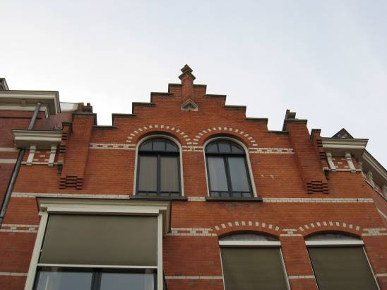

Achtergevel:
De achtergevel is vanaf de openbare weg niet te zien.

Ruimtelijke indeling:
De voormalige beneden- en bovenwoning heeft een klassieke herenhuisindeling, met een opzij gelegen gang/trappenhuis en aan één zijde daarvan gelegen hoofdvertrekken. De oorspronkelijke suite-indelingen zijn grotendeels verdwenen. Van beide woningen werden de keukens in een achterbouw gerealiseerd. Hier kwamen bovendien enkele kamers.

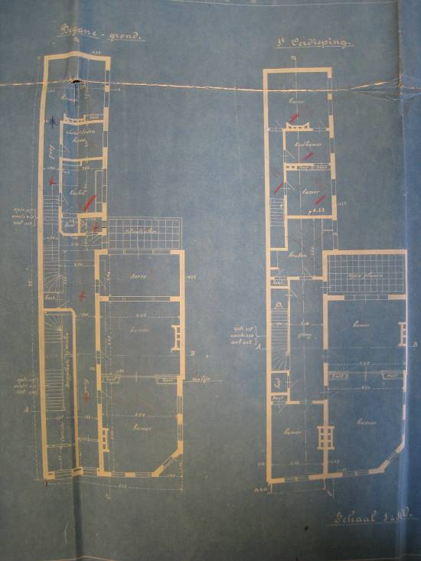

Constructies:
Trappen, kappen, daken, binten en vloeren zijn in vurenhout uitgevoerd. In de kelder troggewelfjes op ijzeren leggers.

Interieurelementen
Het interieur is niet bezocht. Het interieur is mede beschermd voor zover het monumentale waarden omvat.

Erf, bijgebouwen, diversen:
N.v.t.

Literatuur/bronnen:
’t Zand. De eerste uitleg van ’s-Hertogenbosch na de opheffing van de vestingstatus in 1874, ’s-Hertogenbosch 2008 (uitgave cult.historische vereniging ‘De Boschboom’)
Verhees, E. & Vos, A., Historische atlas van ’s-Hertogenbosch. De ruimtelijke ontwikkeling van een vestingstad, Amsterdam 2005

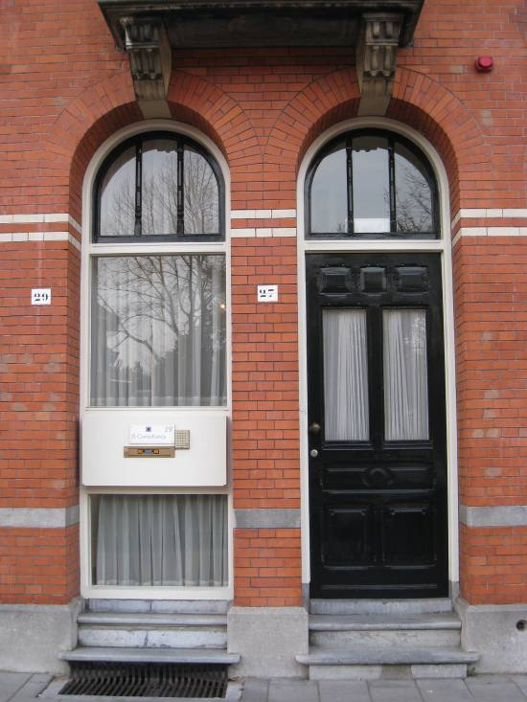
Motivering voor plaatsing op de gemeentelijke monumentenlijst

1. Architectonische en stedenbouwkundige waarden
Het pand Julianaplein 27-29 heeft stedenbouwkundige waarde vanwege de samenhang met de historische gebouwde omgeving, die dateert uit de periode omstreeks 1900. Het pand maakt deel uit van een gave historische gevelwand uit de vroege 20ste eeuw met representatieve en voorname herenhuisarchitectuur, waarbinnen het object door de gevels in rode verblendsteen een opvallende plek inneemt. De situationele waarde wordt versterkt doordat het bouwwerk de hoek markeert van een verspringend deel van de gevelwand.

2. Bouw- en/of kunsthistorische waarden
Het in 1909 door de Bossche architect A. Hootsmans gerealiseerde pand is een goed en gaaf voorbeeld van een uit een (voormalige) beneden- en bovenwoning bestaand herenhuis uit de periode kort voor de Eerste Wereldoorlog. Opmerkelijk is de verzorgde lijstgevelarchitectuur, met in kleurige verblendsteen opgetrokken gevels met speklagen, een markante erker en enkele trapgevels met vaasmotieven.

3. Cultuurhistorische waarden
Het gebouw heeft cultuurhistorische waarde als markant voorbeeld van kleinschalige herenhuisarchitectuur uit het begin van de 20ste eeuw. Het bouwwerk geeft een goede indruk van de wijze, waarop de gegoede middenklasse in deze periode was gehuisvest. Daarnaast verwijst het pand, als onderdeel van de herenhuisbebouwing in de wijk ’t Zand naar de laat 19de- en vroeg 20ste- eeuwse ontwikkelingen in ’s-Hertogenbosch toen deze wijk in het kader van de eerste (moderne) uitleg van de stad werd aangelegd en ontwikkeld. De betreffende gevelwand weerspiegelt de contemporaine ideeën over de representatie van een stationsgebied.

Het object Julianaplein 27-29, bestaande uit een herenhuis met een voormalige beneden- en bovenwoning uit 1909, is op basis van bovenstaande criteria beschermenswaardig als gemeentelijk monument in de gemeente ‘s-Hertogenbosch

